1. **开发环境window**

要求：jdk1.7、idea、maven、tomcat7、win64、Mysql数据库和客户端navicat

1. **导入项目到idea**
2. 启动idea 点击import project；

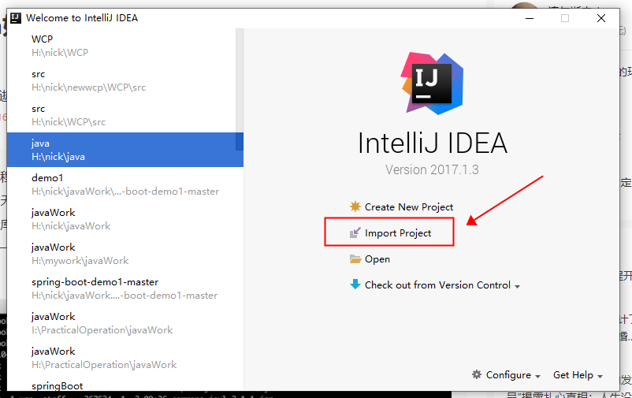

1. 如果启动idea 是默认打开原项目则关闭原项目 file -> close project
2. 点击import project 后导入项目，选择eclipse 后 next。（**可参考如下图片顺序进行操作**）

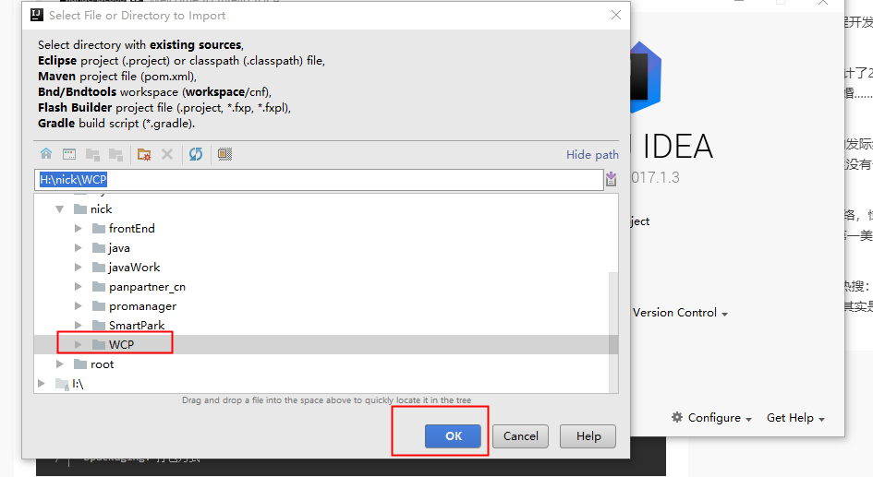

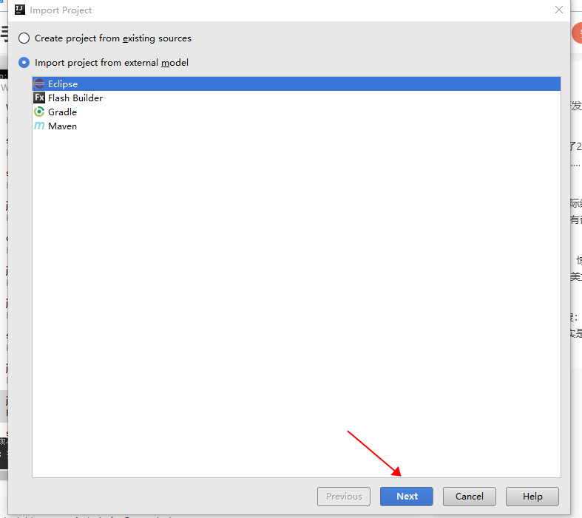

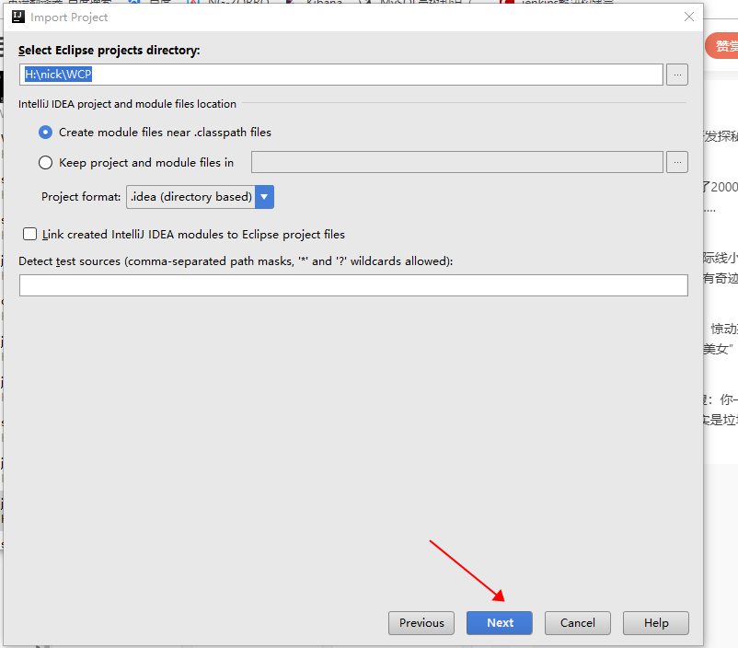

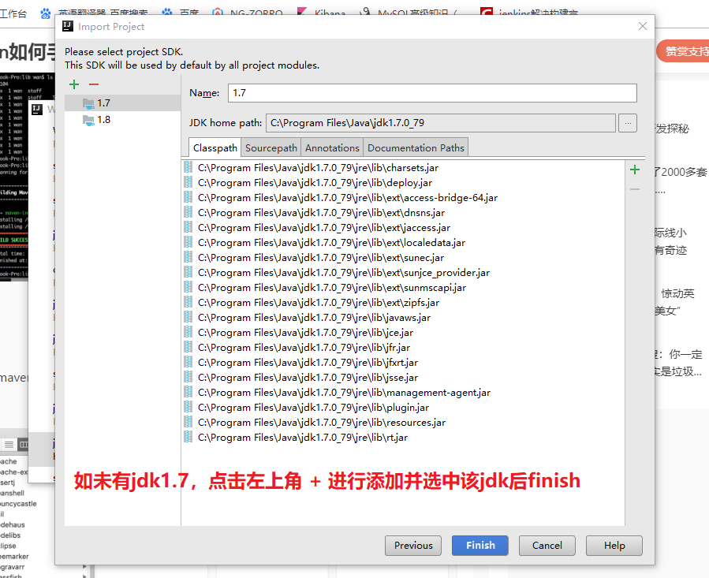

**4、手动导入IKAnalyzer的maven依赖**

打开dos窗口，执行下面命令

mvn install:install-file -DgroupId=org.wltea -DartifactId=IKAnalyzer -Dversion=2012 -Dpackaging=jar -Dfile=c:\IKAnalyzer-2012.jar

注：‘c:\IKAnalyzer-2012.jar’为jar 包路径，该jar 包存放于 项目的readme 文件夹下

# 5创建WCP数据库

## 5.1数据库脚本文件地址

**项目下的database文件夹中**

## 5.2使用数据库客户端软件创建数据库



* **创建数据库wcp2op**



* **运行SQL文件wcp-none-app.3.2.0.sql**



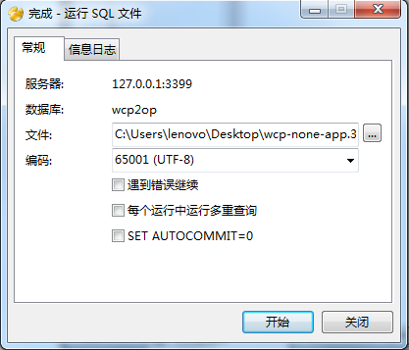

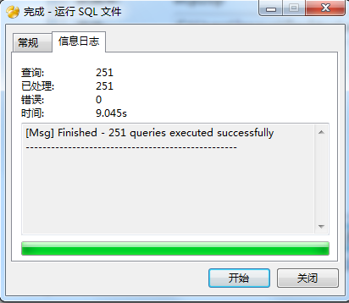

* **检查wcp配置文件的数据库连接地址，与上面创建的数据库地址一致.**

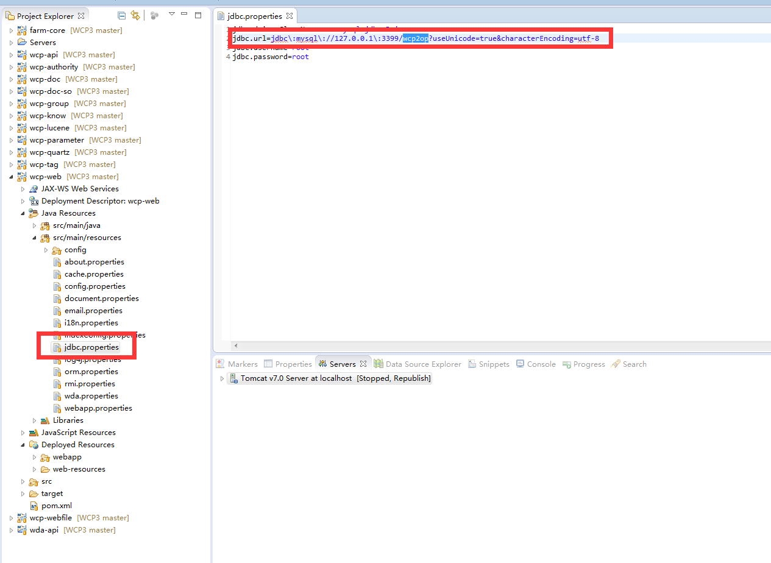

# 6 idea配置tomcat

配置前先打包（build）下

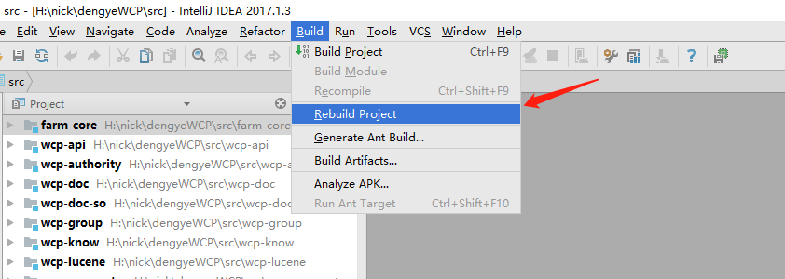

6.1 点击 edite configuration

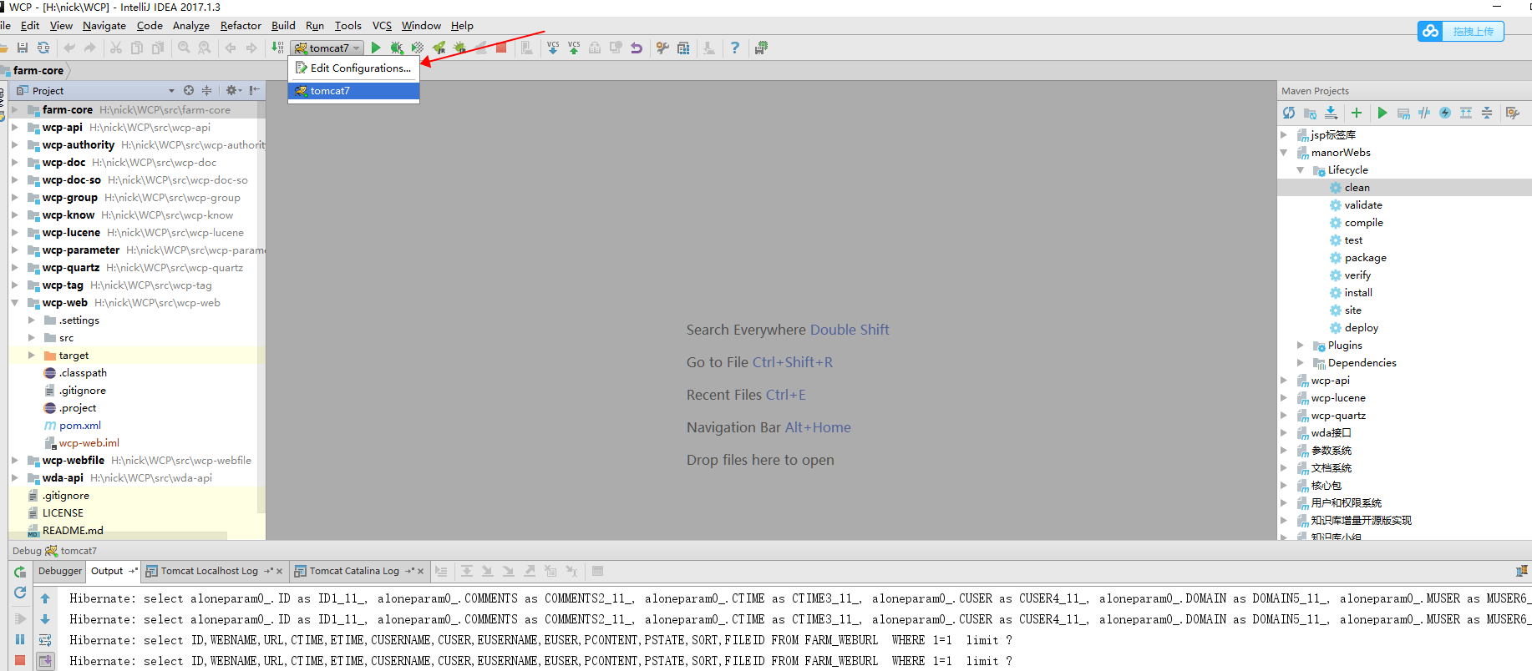

6.2 点击左上角的 + 后选择 tomcat server -> local

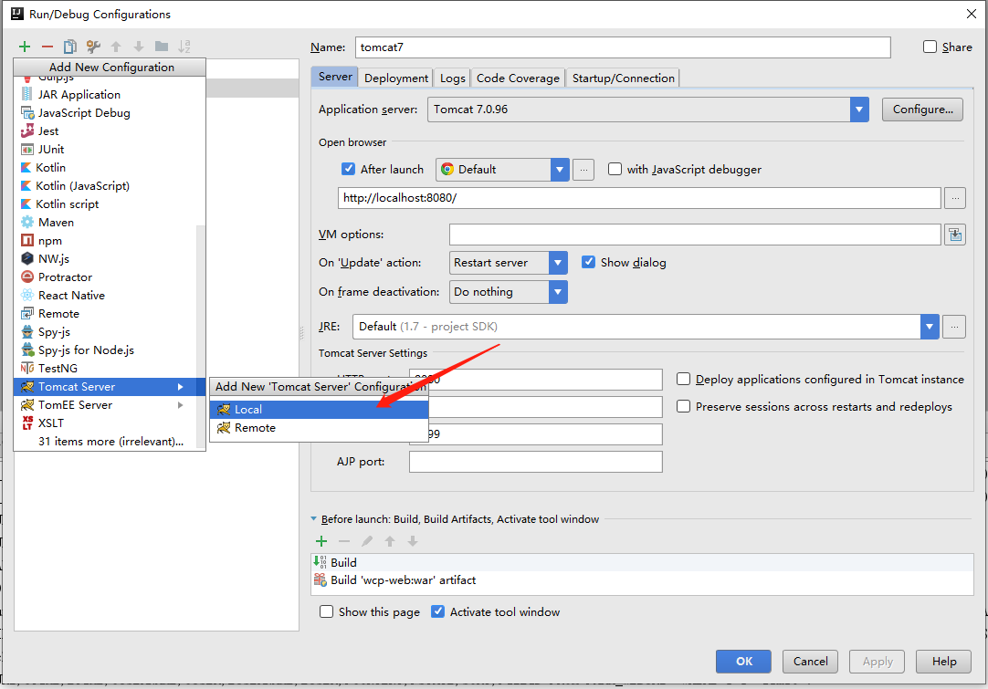

6.3 选择deployment -> 方框右边的+ -> artifact -> 选择 war 包

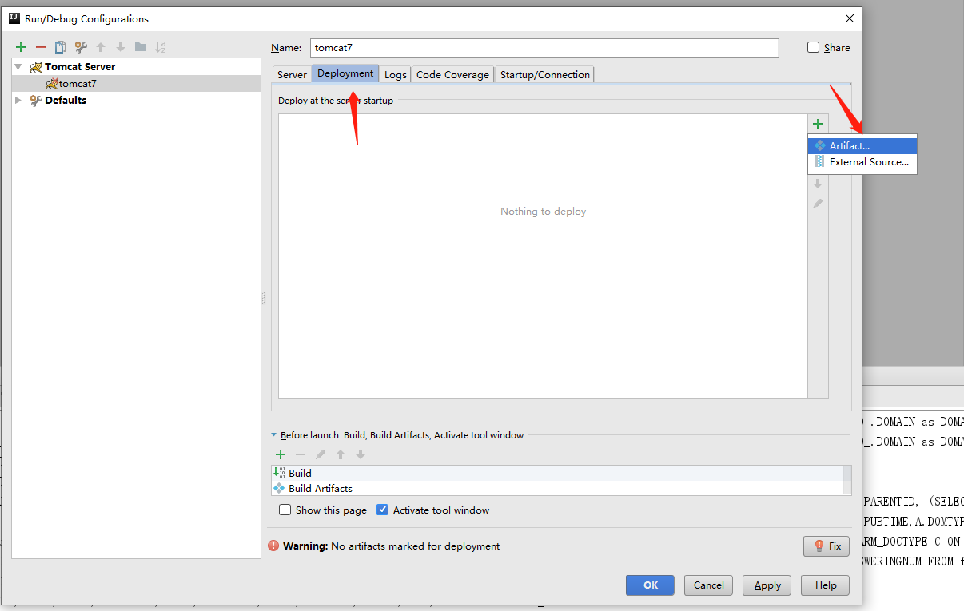

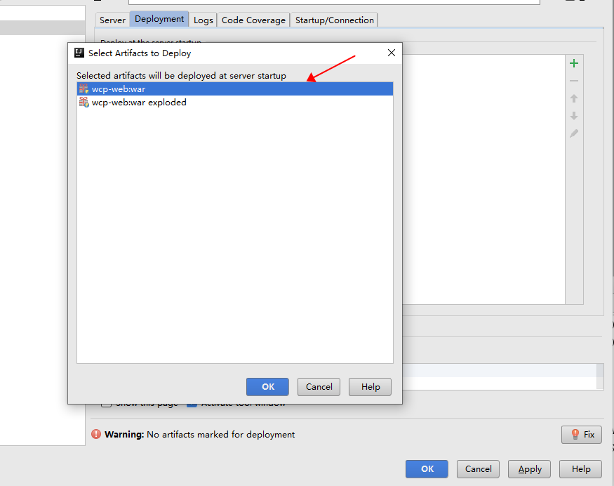

# 7 项目启动

7.1使用tomcat 启动

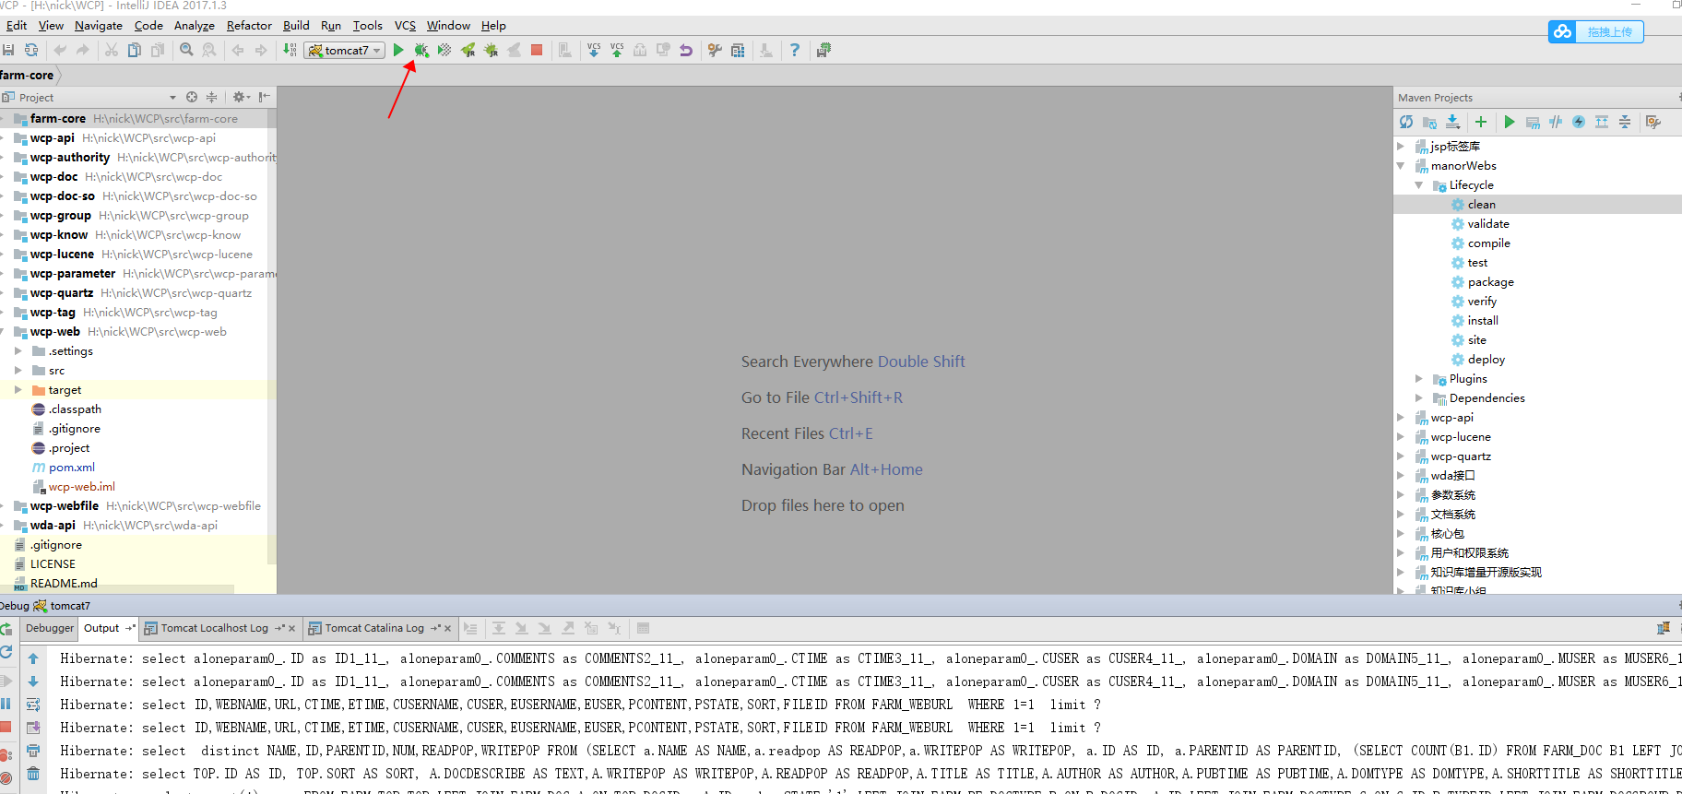

7.2 启动成功效果

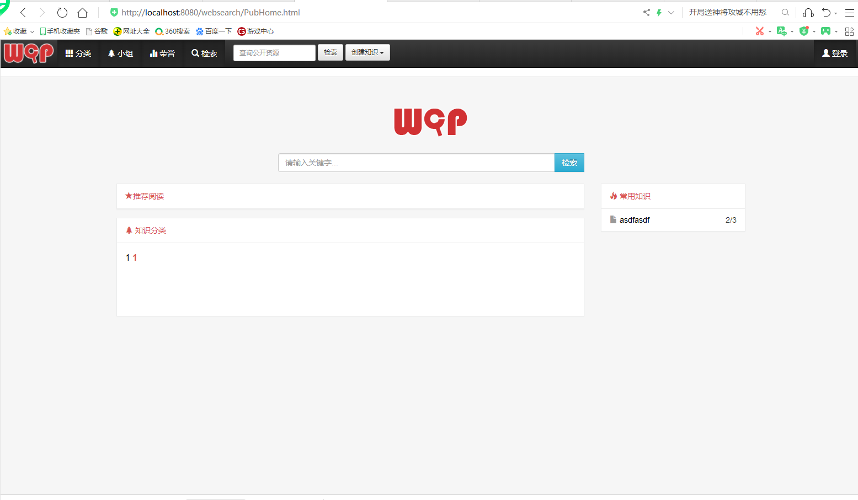

7.3 登陆账号sysadmin 密码：111111